**Министерство образования и науки Российской Федерации**

**федеральное государственное бюджетное образовательное учреждение высшего профессионального образования**

**«Российский экономический университет имени Г.В. Плеханова»**

Институт цифровой экономики и информационных технологий

Кафедра информатики

­­

**Практическая работа**

по дисциплине

«Управление жизненным циклом

Информационных систем»

на тему «Автоматизация деятельности в сфере оказания санаторно-курортных услуг»»

Выполнили

студенты 3 курса

группы 15.27Д-БИ19/22Б

очной формы обучения

высшая школа ВШКМиС

Фамилии студентов Нгуен Као Бач, Чан Куанг Тханг

Москва, 2024

**Тема задания 1: Разработка бизнес-модели предприятия**

**По итогам выполнения задания 1 необходимо представить отчет (файл Word), который содержит:**

**1. Миссию предприятия из выбранной предметной области (в соответствии со списком тем). Также необходимо отразить иерархию целей и задачи по их достижению.**

**Таблица развития миссии компании, предоставляющей санаторно-курортные услуги.**

|  |  |  |  |  |  |  |
| --- | --- | --- | --- | --- | --- | --- |
| **Разработка Миссии** | | Надо | | | | |
| Рыночная конъюнктура | Внешняя среда | | | |
| Политика | Экономика | Соц.Сфера | Технологии |
| **ОБЪЕКТ** | **Уникальность технологий** | |  | | --- | | Инновационные автоматизированные оздоровительные процедуры, включая спа, детокс и йогу | | Внедрение автоматизированных процедур, таких как онлайн-бронирование и оплата через приложение | Оптимизация финансовых затрат на обслуживание за счет автоматизации и снижения ручной работы | Проведение социальных программ, например, скидок для пенсионеров и студентов | Применение технологий искусственного интеллекта для персонализации рекомендаций и мониторинга здоровья Применение технологий искусственного интеллекта для персонализации рекомендаций и мониторинга здоровья |
| **Исключительность ресурсов** | |  | | --- | | Высококачественное оборудование и квалифицированный персонал |  |  | | --- | |  | | Прямые контракты с производителями оборудования для СПА и медицинских процедур | Применение программы лояльности с бонусными баллами, которые можно использовать при повторных визитах | Создание клубной программы для постоянных клиентов с эксклюзивными предложениями | Использование мобильных приложений и облачных технологий для управления услугами и данных клиентов |
| **Знания и умения** | | Умение анализировать рынок санаторно-курортных услуг. | Умение анализировать рынок для прогнозирования спроса на услуги wellness | Оптимизация затрат за счет анализа текущих цен и корректировки услуг в зависимости от сезонности | Проведение клиентских опросов и адаптация услуг под нужды различных социальных групп | Применение CRM-систем для отслеживания предпочтений клиентов и улуч шения сервиса |
| **ХОЧУ** | **Ценности и ожидания** | |  | | --- | | Охватите желаемые сегменты рынка, предоставляя быстрые и эффективные услуги поддержки клиентов с помощью данных о клиентах в мобильных приложениях. | | Достижение высокого качества обслуживания и создание уникального клиентского опыта | Применение гибкой системы цен, скидок и рассрочек для различных групп клиентов | Введение специальных предложений и услуг для семей и детей | Использование мобильных приложений для быстрого доступа к услугам и мониторинга здоровья |

Деловая миссия используется для краткого объяснения целей ее существования. Миссия может быть выражена в предложении или коротком абзаце о культуре, ценностях и этике бизнеса. Наша компания – компания, которая автоматизирует предоставление курортно-оздоровительных услуг, поэтому здоровье и удовлетворенность клиентов являются главными приоритетными критериями. Ниже приведены 8 положений для анализа:

* **Что получит Заказчик в части удовлетворения своих потребностей:**

Предприятие сосредоточено на предоставлении автоматизированного опыта, который помогает клиентам сэкономить время, повысить эффективность обслуживания и обеспечить стабильное качество. Мы предлагаем автоматизированные оздоровительные процедуры, такие как спа, йога, медитация и детокс, а также персонализированные услуги через приложение, позволяющее клиентам выбирать процедуры, соответствующие их здоровью. Умное меню питания также разрабатывается на основе данных о здоровье каждого человека. Благодаря системе автоматического бронирования клиенты могут быстро получать услуги без необходимости обращаться на ресепшен, а также интегрировать отслеживание здоровья через мобильное приложение. Это позволяет клиентам получать заботу на основе данных и истории их здоровья, значительно оптимизируя эффективность обслуживания.

* **Кто, для чего и как может выступать в качестве партнера компании:**

Мы ищем потенциальных партнеров для повышения эффективности обслуживания и оптимизации операционных затрат. Первым партнером являются компании в сфере технологий, которые предоставляют программное обеспечение для управления и автоматизации услуг, что поможет нам улучшить рабочие процессы. Далее, поставщики медицинского и спа-оборудования обеспечат качество средств ухода за здоровьем, которые мы используем. Банки и финансовые организации будут поддерживать безналичные платежные решения и финансирование, облегчая клиентам процесс оплаты. Наконец, сотрудничество с туристическими компаниями позволит нам разработать интегрированные wellness-пакеты, предлагая клиентам комплексный опыт. Основная причина для этого сотрудничества заключается в обеспечении непрерывности в цепочке услуг и оптимизации операционных затрат. Мы планируем делить выгоды на основе доли дохода от связанных пакетов услуг, создавая устойчивую бизнес-модель, выгодную для всех сторон.

* **На какой основе предполагается строить отношения с конкурентами (какова, в частности, готовность пойти на временные компромиссы):**

Наша основа для сотрудничества будет включать соглашение о совместном использовании рынка по регионам или конкретным видам услуг, с целью оптимизации потенциала развития и доступа к клиентам. Мы также будем участвовать в отраслевых альянсах для совместного установления общих стандартов и продвижения тенденций в области здравоохранения, создавая устойчивую среду сотрудничества. Кроме того, мы готовы к временным компромиссам для продвижения программ по стимулированию туризма или организации общественных медицинских мероприятий, тем самым повышая осведомленность и привлекая внимание сообщества к услугам здравоохранения.

* **Что получит собственник и акционеры от бизнеса:**

Владельцы и акционеры будут получать выгоду от устойчивой прибыли через долгосрочные пакеты услуг и создание базы лояльных клиентов. Стоимость бизнеса также будет расти благодаря постоянному расширению услуг и интеграции новых технологий. В долгосрочной перспективе компания может рассмотреть возможность IPO или продажи долей инвестиционным фондам для создания возможностей выхода из капитала или привлечения дополнительных ресурсов.

* **Что получат от бизнеса компании менеджеры:**

Менеджеры получат множество преимуществ от деятельности компании, включая доход и премии по результатам работы, которые будут определяться на основе KPI по выручке и удовлетворенности клиентов. Они также получат возможность профессионального развития через доступ к новым технологиям и инновационным моделям управления, что поможет повысить их навыки и знания. Кроме того, менеджеры будут поощряться к принятию решений и участию в стратегиях расширения и разработки новых услуг, что, в свою очередь, будет способствовать созданию ценности как для них самих, так и для организации.

* **Что получит от компании персонал:**

Сотрудники получат множество преимуществ от компании, включая конкурентоспособную зарплату с привлекательными льготами, такими как комплексное медицинское страхование и бесплатные услуги по оздоровлению. Более того, у них будет возможность карьерного роста и обучения для развития новых навыков, от управления технологиями до навыков обслуживания клиентов. Компания также обязуется создать комфортную рабочую среду, способствующую балансу между работой и временем для отдыха, что, в свою очередь, повысит производительность и удовлетворенность работой.

* **В чем может заключаться сотрудничество с общественными организациями:**

Сотрудничество с общественными организациями может включать множество практических и значимых мероприятий. Во-первых, участие в программах по охране здоровья сообщества с благотворительными организациями и НПО (негосударственными организациями) поможет улучшить качество жизни людей. Во-вторых, сотрудничество со школами и учебными центрами для подготовки кадров в сфере wellness не только обеспечит качественные человеческие ресурсы, но и создаст богатые возможности для обучения студентов. Наконец, продвижение совместных инициатив с туристическими и медицинскими ассоциациями по вопросам туристических поездок, сочетающих оздоровление, будет способствовать развитию устойчивого туризма, принося пользу как сообществу, так и туристам. Эти мероприятия не только создают ценность для организации, но и вносят положительный вклад в общее развитие общества.

* **Как будут строиться отношения компании с государством (в частности, возможное участие в поддержке государственных программ):**

Отношения компании с государством будут строиться на основе соблюдения законодательства, обеспечения всех необходимых лицензий и медицинских стандартов для ведения деятельности. Компания будет активно участвовать в программах по стимулированию туризма, тесно сотрудничая с правительством в продвижении внутреннего и международного туризма, с целью создания наилучших впечатлений для туристов. В то же время компания также обязуется поддерживать инициативы в области общественного здоровья, участвуя в кампаниях по повышению здоровья населения и профилактике заболеваний. Наконец, компания будет использовать налоговые льготы и поддержку от правительства для инновационных предприятий, что позволит не только развиваться устойчиво, но и внести вклад в общее развитие общества.

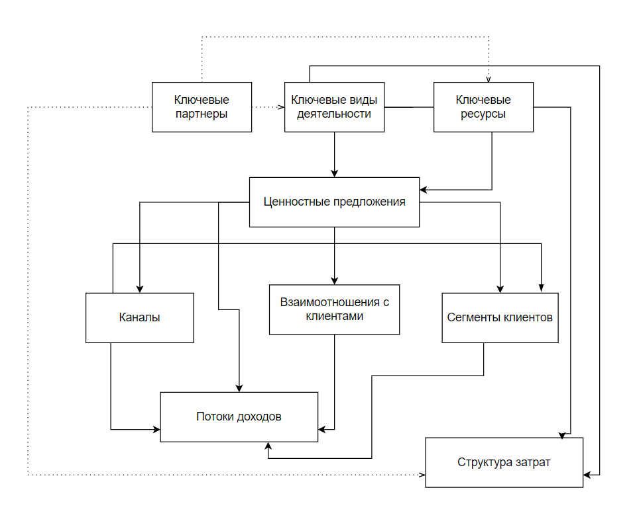

*Рис 1. Бизнес-модель компании*

**2. Предполагаемую штатную структуру предприятия**

Для компании, предоставляющей услуги в области автоматизации оздоровительного туризма, структура человеческих ресурсов должна быть тщательно продумана для обеспечения высокого качества услуг и эффективности работы.

Организационная структура компании: ключевые подразделения (центры ответственности):

1. Управление компанией (Топ-менеджмент): Стратегическое управление, принятие решений, координация всех подразделений. В состав менеджеров входят генеральный директор, финансовый директор и директор по развитию.
2. Отдел автоматизации и ИТ: Поддержка и развитие системы автоматизации, программного обеспечения и приложений для клиентов. Это разработчик программного обеспечения и мобильных приложений, а также системный администратор и инженер технической поддержки.
3. Операционный отдел (Оздоровительные услуги): Операционный отдел, отвечающий за оздоровительные услуги, играет ключевую роль в организации и контроле всех оздоровительных программ, а также в управлении логистикой предоставляемых услуг. Руководит этим процессом операционный директор, который координирует работу команды. В состав отдела входят администратор по бронированию, медицинские консультанты и специалисты по спа-терапии, а также персонал, осуществляющий процедуры, такие как массажисты и инструкторы по йоге и фитнесу. Благодаря слаженной работе всех участников, отдел обеспечивает высокий уровень обслуживания и удовлетворение потребностей клиентов.
4. Отдел маркетинга и продаж: играет важную роль в успешном продвижении оздоровительных услуг и установлении крепких отношений с клиентами. Основная ответственность этого отдела заключается в разработке и реализации стратегий, направленных на привлечение новых клиентов и удержание существующих. Директор по маркетингу возглавляет команду, координируя усилия всех сотрудников для достижения общих целей. В состав отдела входят менеджеры по маркетингу и digital-продвижению, которые занимаются созданием и внедрением рекламных кампаний, используя современные инструменты и платформы для достижения целевой аудитории. Они анализируют рынок и потребительские тренды, что позволяет формировать эффективные предложения. Специалисты по продажам и работе с партнёрами, такими как туроператоры, активно развивают сотрудничество с внешними организациями, создавая выгодные условия для совместных проектов. Это позволяет расширять клиентскую базу и увеличивать объемы продаж. Менеджеры по работе с клиентами, или CRM-специалисты, обеспечивают качественное взаимодействие с клиентами на всех этапах — от первого контакта до послепродажного обслуживания. Они собирают обратную связь и анализируют потребности клиентов, что способствует улучшению предлагаемых услуг и повышению уровня удовлетворенности. Слаженная работа всех членов отдела маркетинга и продаж обеспечивает успешное продвижение услуг и укрепление позиций компании на рынке.
5. Финансово-экономический отдел: Основная ответственность этого отдела заключается в финансовом планировании, управлении бюджетами и анализе затрат. Эти функции помогают компании принимать обоснованные решения и оптимизировать использование ресурсов. Руководит отделом финансовый директор, который координирует работу всех сотрудников и обеспечивает достижение стратегических целей компании. Он отвечает за разработку финансовой стратегии, контроль исполнения бюджета и анализ финансовых показателей. В состав отдела входят бухгалтеры, которые занимаются ведением бухгалтерского учета, подготовкой отчетности и обеспечением соблюдения финансовых норм и стандартов. Их работа критически важна для точности и прозрачности финансовых данных. Финансовые аналитики выполняют функцию анализа финансовой информации, прогнозирования доходов и расходов, а также оценки инвестиционных проектов. Они предоставляют ценные рекомендации руководству, что позволяет улучшать финансовые результаты и повышать эффективность бизнеса. Слаженная работа всех членов финансово-экономического отдела способствует стабильному развитию компании и достижению её долгосрочных целей.
6. Отдел кадров (HR). Основные задачи отдела включают в себя не только поиск и отбор кандидатов, но и их интеграцию в корпоративную культуру, что способствует созданию комфортной рабочей атмосферы. Кроме того, HR-отдел занимается управлением кадровыми вопросами, включая оформление документов, ведение учета рабочего времени и контроль за соблюдением трудового законодательства. Руководит отделом HR-директор, который отвечает за стратегическое планирование в области управления персоналом и координирует работу всех сотрудников отдела. Он разрабатывает политику мотивации и удержания сотрудников, что является ключевым фактором для повышения производительности и снижения текучести кадров. В структуре отдела выделяются несколько ролей. Менеджер по подбору персонала отвечает за поиск и привлечение талантов, проводит собеседования и оценивает кандидатов на соответствие требованиям компании. Специалист по обучению и развитию сотрудников фокусируется на создании программ повышения квалификации, что позволяет сотрудникам развивать свои навыки и карьеру. Специалист по кадровому делопроизводству обеспечивает правильное оформление и хранение документов, связанных с трудовой деятельностью сотрудников, а также следит за соблюдением всех норм и правил в области кадрового учета. Слаженная работа всех членов HR-отдела способствует созданию сильной команды, готовой достигать поставленных целей компании.
7. Юридический отдел. Основная ответственность отдела заключается в юридическом сопровождении всех бизнес-процессов, что включает в себя анализ и оценку рисков, связанных с различными аспектами деятельности компании. Юридический отдел также контролирует соблюдение норм законодательства, что позволяет избежать правовых нарушений и минимизировать возможные последствия. Руководит юридическим отделом юрисконсульт, который координирует работу команды и отвечает за стратегическое планирование в области правового обеспечения. Он обеспечивает взаимодействие с другими подразделениями компании, предоставляя им необходимую юридическую поддержку и консультации по актуальным вопросам. В структуре юридического отдела выделяются несколько ключевых ролей. Специалист по договорной работе занимается подготовкой, анализом и согласованием различных договоров, что является важной частью защиты интересов компании в коммерческих отношениях. Он также следит за выполнением обязательств сторон и помогает разрешать возможные споры. Юрист по трудовому праву фокусируется на вопросах, связанных с трудовыми отношениями, консультируя руководство и сотрудников по вопросам трудового законодательства, а также помогая в решении конфликтов и споров, возникающих на рабочем месте. Слаженная работа всех членов юридического отдела способствует созданию надежной правовой основы для успешного функционирования бизнеса.

**3. Модель бизнес-процессов предприятия в нотации BPMN**

Для моделирования бизнес-процессов компании необходимо выбрать ключевые процессы, которые отражают важные аспекты её деятельности. В нашем случае, компания предоставляет “услуги в области автоматизированного оздоровительного туризма”, поэтому можно выделить следующие основные процессы для моделирования:

* Процесс онлайн-бронирования услуг
* Процесс предоставления оздоровительных процедур
* Процесс обработки обратной связи клиентов и улучшения сервиса

Описание ключевых бизнес-процессов для моделирования (As-Is):

**Процесс 1: Онлайн-бронирование услуг.**

Процесс онлайн-бронирования услуг представляет собой удобный и эффективный способ для клиентов выбирать и заказывать необходимые услуги через сайт или мобильное приложение. Он начинается с того, что клиент заполняет форму заявки, предоставляя необходимую информацию о желаемой услуге и предпочтительном времени. На следующем этапе осуществляется проверка наличия свободных мест и расписания, что позволяет избежать накладок и гарантировать доступность услуги.

После проверки система автоматически отправляет уведомление клиенту о подтверждении или отказе в бронировании. Это помогает клиентам быстро получать обратную связь и планировать свои действия. В случае успешного бронирования клиент переходит к этапу онлайн-оплаты, что делает процесс более удобным и безопасным. После завершения оплаты отправляется окончательное подтверждение клиенту, а информация о бронировании регистрируется в системе, что обеспечивает учет и дальнейшее управление услугами.

Для успешной реализации этого процесса необходимы различные ресурсы. Человеческие ресурсы включают администратора, который может помочь в случае возникновения вопросов или проблем. Материальные ресурсы представлены серверными мощностями и программным обеспечением, которые обеспечивают стабильную работу системы. Информационные ресурсы, такие как CRM-система и база данных клиентов, играют ключевую роль в управлении взаимодействием с клиентами и поддержании актуальности информации о бронированиях. Таким образом, процесс онлайн-бронирования услуг не только упрощает взаимодействие с клиентами, но и оптимизирует внутренние процессы компании.

**Процесс 2: Проведение оздоровительных процедур**

Процесс проведения оздоровительных процедур начинается с встречи клиента администратором на ресепшн. В этом моменте важно создать теплую и дружелюбную атмосферу, чтобы клиент почувствовал себя комфортно и расслабленно. Администратор приветствует клиента, проверяет его бронирование и оформляет визит, что включает в себя подтверждение всех деталей процедуры и сбор необходимой информации.

После оформления визита клиент направляется к терапевту или инструктору, который проведет выбранные процедуры, такие как массаж, фитнес или терапия. На этом этапе важна квалификация специалистов, так как от их опыта и навыков зависит качество предоставляемых услуг. Процедуры должны проходить в соответствии с заранее установленным планом, а также учитывать индивидуальные потребности и состояние клиента.

По завершении процедур проводится оценка состояния клиента. Терапевт обсуждает с ним ощущения и результаты, что позволяет выявить возможные рекомендации для дальнейших занятий или процедур. Этот этап способствует укреплению доверия между клиентом и специалистом, а также помогает адаптировать будущие визиты под индивидуальные нужды клиента.

Завершение визита включает в себя запись обратной связи от клиента, что позволяет собрать ценную информацию для улучшения качества услуг. Администратор благодарит клиента за посещение и предлагает записаться на следующий визит, если это необходимо.

Для успешного проведения данного процесса требуются различные ресурсы. Человеческие ресурсы включают квалифицированных терапевтов и инструкторов, которые обеспечивают высокий уровень обслуживания. Материальные ресурсы представлены оборудованием для процедур, которое должно быть современным и безопасным. Информационные ресурсы, такие как расписание визитов и история клиента, играют ключевую роль в управлении процессом и обеспечении персонализированного подхода к каждому клиенту. Таким образом, все эти элементы работают в синергии для создания качественного опыта для клиента в оздоровительном центре.

**Процесс 3: Обработка обратной связи клиентов**

Процесс обработки обратной связи клиентов включает несколько ключевых этапов, направленных на сбор и анализ отзывов с целью улучшения сервиса. Первый шаг заключается в сборе обратной связи после визита клиента, который может осуществляться через анкеты или отзывы. Это позволяет получить первоначальную информацию о впечатлениях клиента и выявить его потребности.

Следующим этапом является анализ собранных отзывов, который может быть выполнен как вручную, так и с использованием автоматизированных инструментов. Этот анализ помогает определить общие тенденции и выявить как положительные, так и негативные аспекты обслуживания.

В случае, если в процессе анализа обнаруживаются негативные отзывы, следует этап обработки этих отзывов. Менеджеры по работе с клиентами вступают в контакт с клиентами, чтобы предложить решения и устранить возникшие проблемы. Это взаимодействие важно для поддержания лояльности клиентов и улучшения их опыта.

После обработки негативных отзывов происходит внесение изменений в услуги и внутренние процессы компании. На основе полученной информации могут быть разработаны новые предложения или корректировки существующих услуг, что способствует повышению качества сервиса.

Завершающим этапом является уведомление клиентов об улучшениях, которые были внедрены на основе их отзывов. Это не только показывает клиентам, что их мнение важно, но и способствует созданию положительного имиджа компании. В процессе задействованы человеческие ресурсы, такие как менеджеры по работе с клиентами, а также информационные ресурсы, включая CRM-систему и инструменты аналитики, которые помогают в эффективном управлении обратной связью.

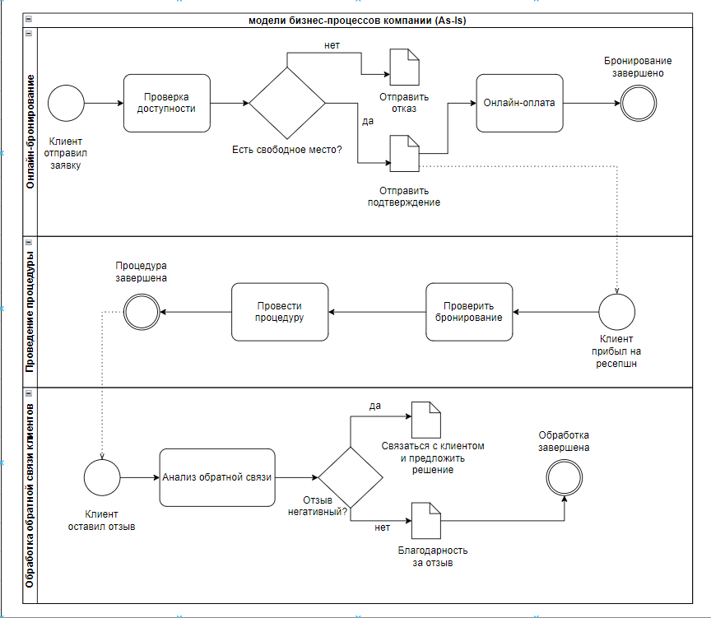

*Рис 2. BPMN*

4. Матрицу закрепления выявленных бизнес-процессов за подразделениями предприятия (в соответствии с штатной структурой)

5. Описание внутренних и внешних взаимодействий компании